Раздели треугольники на группы.

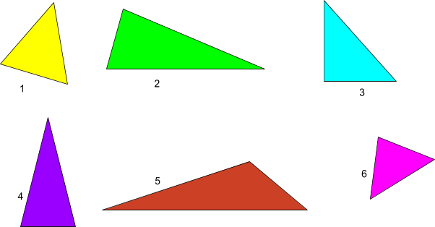

|  |  |
| --- | --- |
| 1 группа |  |
| 2 группа |  |
| 3 группа |  |